Метод управления параметрами воздействующего сфокусированного ультразвукового поля на биологические объекты

Е.Г. Домбругова, Н.Н. Чернов
Южный Федеральный Университет, Таганрог

Аннотация: Рассмотрен метод управления параметрами сфокусированного ультразвукового поля при помощи переходного слоя с заданными акустическими характеристиками. Дано краткое описание экспериментальной установки и технологической схемы экспериментального исследования. Приведено описание работы программы и формулы, используемые для компьютерного моделирования. Приведены и оценены результаты экспериментального исследования и компьютерного моделирования: по смещению координаты точки фокуса, по ширине фокального пятна по уровню 0,707 от максимального, по положению и уровню добавочных максимумов. Обобщены результаты экспериментального исследования и компьютерного моделирования, сделан вывод о возможности использования переходного слоя для управления формированием фокального пятна.
Ключевые слова: Ультразвук, экспериментальная установка, слоистые среды, преломление ультразвуковых волн, переходный слой, управление параметрами, фокусированный ультразвук.
Для успешного применения мощного фокусированного ультразвука в медицинских целях одним из решающих факторов является точное наведение на локальную область и воздействие в заданном объеме ультразвуковым импульсом заданной длительности и мощности [1].
Согласно законам Снеллиуса, слоистая структура среды влияет на траекторию следования ультразвукового пучка, что приводит не только к смещению максимума распределения акустического поля, но и к изменению пути, времени следования импульса, его амплитуды и, как следствие, изменение геометрии фокального пятна [4 – 6].
Для исследования возможности управления формированием фокального пятна при помощи переходного слоя было проведено экспериментальное исследование на базе созданной установки, описанной в [1].
Экспериментальная установка состояла из отдельных блоков и узлов излучающего и приемного трактов, измерительного и внутреннего объема, а также вспомогательного оборудования: имитационных слоев и устройства для их позиционирования, системы контроля температуры и управляемого с персонального компьютера устройства перемещения гидрофона в трех взаимно перпендикулярных направлениях и записи результатов эксперимента [1, 5].
Для исследования особенностей прохождения ультразвукового пучка через слоистую систему с различными акустическими характеристиками [4], была выбрана следующая методика экспериментального исследования. Исследовалась слоистая система, состоящая из: переходного жидкостного слоя толщиной 119 мм, оргстекла 3 мм, парафина 5 мм и дистиллированной воды 73 мм; угол ввода составлял 15° и не менялся на протяжении всего эксперимента. На первом этапе переходный слой состоял из дистиллированной воды, затем концентрацию глицерина в воде увеличивали до 100% с шагом 5%. При каждом измерении фиксировали концентрацию (k, %), время прихода импульса (T, мкс) в районе максимума, координаты y, мм фронтального среза с шагом Δу с фиксацией амплитуды давления акустического поля [1].
На рис. 1 представлено смещение координаты максимума распределения акустического давления во фронтальном срезе акустического поля при увеличении концентрации раствора глицерина.
Для сравнения на рис. 1-3 пунктирной линией обозначены результаты экспериментального исследования, а сплошной линией - результаты компьютерного моделирования, представленного в данной статье.
Установлено, что при увеличении концентрации глицерина в воде происходит смещение максимума распределения давления. Для дистиллированной воды, координата максимума акустического давления во фронтальном срезе составляет (-0,625 мм) относительно положения максимума при распространении в среде без слоев, а для концентрации глицерина 100% в переходном слое – соответственно (+4,75 мм).
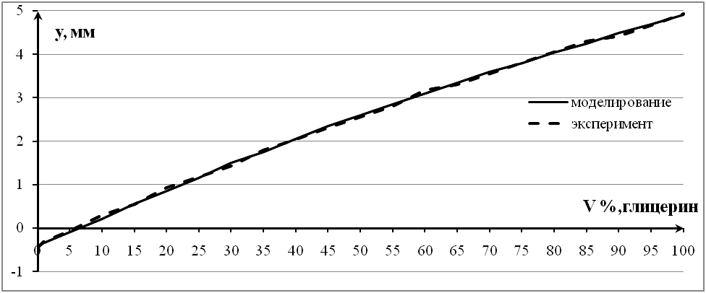
Рис. 1. Смещение координаты максимума распределения акустического давления во фронтальном срезе акустического поля при увеличении концентрации раствора глицерина в воде.
На рис. 2 показано относительное изменение амплитуды акустического давления (нормированное на максимальное значение) при увеличении концентрации раствора глицерина в переходном слое. Как видно из рис. 2, амплитуда падает на 0,43% для случая, когда в переходном слое находится глицерин 100% в сравнении с распространением через дистиллированную воду.
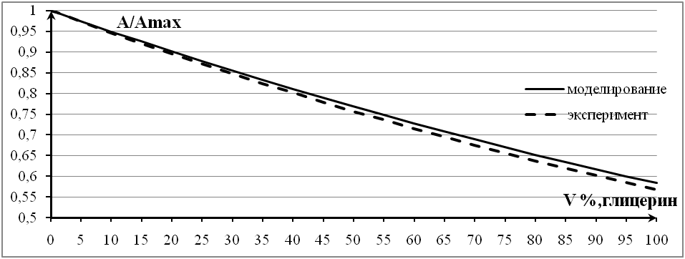
Рис. 2. Уменьшение амплитуды максимума распределения акустического давления во фронтальном срезе акустического поля при увеличении концентрации раствора глицерина в воде.
На рис. 3 показано изменение ширины диаграммы распределения акустического давления во фронтальном срезе (по уровню 0,707) при различной концентрации глицерина в переходном слое.
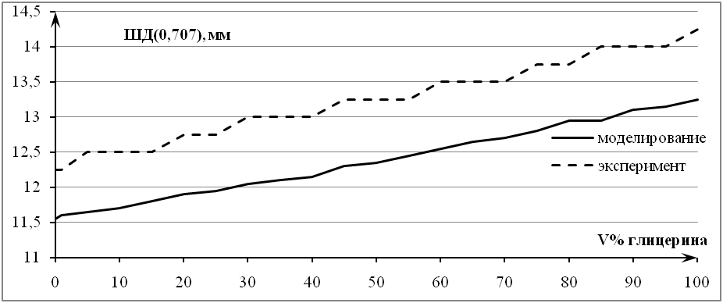
Рис. 3. Расширение диаграммы распределения акустического давления во фронтальном срезе акустического поля по уровню 0,707 от максимального при увеличении концентрации глицерина в переходном слое.
Как видно из рис. 3, при увеличении концентрации глицерина в переходном слое ширина диаграммы направленности увеличивается от 12,25 мм до 14,25 мм (по результатам экспериментального исследования ширина диаграммы акустического давления при распространении в среде без слоев составила 12,25 мм).
Нами было проведено экспериментальное исследование влияния местоположения единичного излучателя на сферической поверхности фокусирующей антенны на формирование акустического поля во фронтальном срезе слоистой системы. При наклонном падении наблюдается несимметричное расширение диаграммы распределения акустического давления [5]. На рис. 4 представлено изменение ширины диаграммы распределения акустического давления во фронтальном срезе акустического поля по уровню 0,707 при увеличении концентрации глицерина в переходном слое. На рис. 4-6 сплошными линиями обозначены результаты компьютерного моделирования, пунктирными – результаты экспериментального исследования. При этом тонкими линиями показаны значения, соответствующие левой части, а жирными линиями – соответствующие значения в правой части распределения.
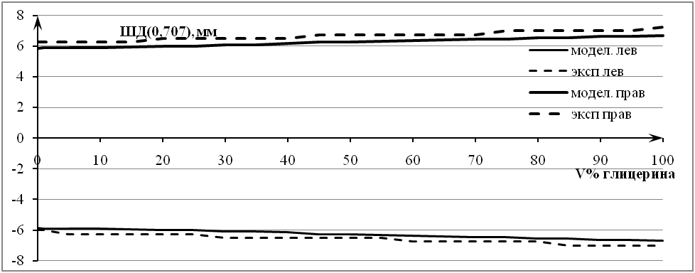
Рис. 4. Расширение диаграммы распределения акустического давления во фронтальном срезе акустического поля по уровню 0,707 от максимального (левая и правая часть) при увеличении концентрации глицерина в переходном слое.
Из рис. 4 видно, что для угла позиционирования излучателя α=15° диаграмма распределения акустического давления во фронтальном срезе расширяется в левой части от 6 до 7 мм, а в правой части от 6,25 мм до 7,25 мм. При этом при распространении в среде без слоев ширина диаграммы распределения акустического давления в левой части составляет 6 мм, а в правой части 6, 25 мм.
При различных углах позиционирования излучателей изменение концентрации глицерина в переходном слое оказывает существенное влияние на формирование сфокусированного ультразвукового поля. На рис. 5 представлено смещение координаты первого бокового лепестка в левой и в правой части диаграммы распределения давления во фронтальном срезе акустического поля при увеличении концентрации глицерина в переходном слое. За счет перераспределения боковых лепестков отдельных излучателей и интерференции акустических волн происходит изменение структуры фокусированного ультразвукового поля.
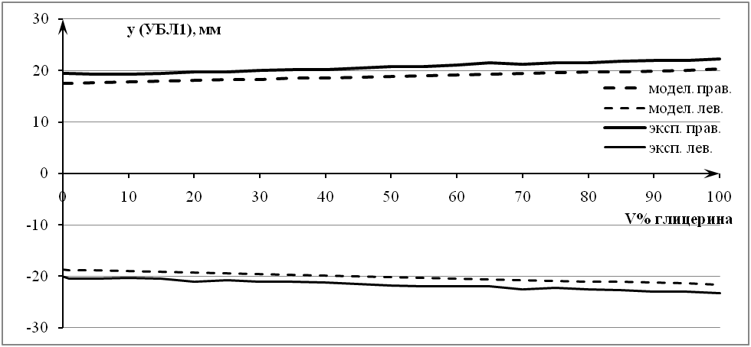
Рис. 5. Смещение координаты первого бокового лепестка в левой и в правой части диаграммы распределения давления во фронтальном срезе акустического поля при увеличении концентрации глицерина в переходном слое.
При увеличении концентрации глицерина в переходном слое в левой и правой части наблюдается смещение первого бокового лепестка в направлении от максимума распределения акустического давления. В правой части распределения акустического давления первый боковой лепесток смещается от положения у=19,25 мм до положения 22, 25 мм (смещение 2 мм), в левой части соответственно от -20 до -23,25 мм (смещение 3, 25 мм).
На рис. 6 представлено изменение амплитуды первого бокового лепестка при увеличении концентрации глицерина в переходном слое.
Как видно из рис. 6, в правой части диаграммы уровень первого бокового лепестка для случая, когда в переходном слое располагалась дистиллированная вода, составляет 0,136, а в левой части соответственно 0,124, и этот уровень практически не меняется при изменении концентрации раствора глицерина в переходном слое.
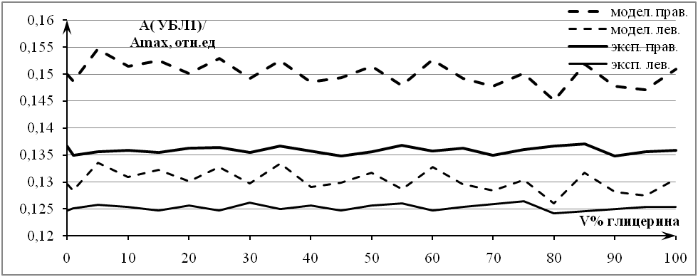
Рис. 6. Изменение амплитуды первого бокового лепестка при увеличении концентрации глицерина в переходном слое.
Для моделирования акустического поля, создаваемого фазированной антенной решеткой в слоисто-неоднородной среде, с целью исследования возможностей управления фокальным пятном посредством переходного слоя была создана программа в среде разработки Visual Studio. При моделировании каждый отдельный излучатель сферической антенной решетки разбивался на элементарные участки заданного размера, являющиеся источником сферической волны. Таким образом, согласно принципа Гюйгенса, акустическое поле протяженного источника представлялось как интерференция сферических волн, создаваемых элементарными точечными источниками, находящимися на излучающей поверхности [7 – 10]. Для удобства проведения расчетов, связанных с отражением и преломлением на границе раздела, мы будем рассматривать сферическую волну, создаваемую каждым элементарным участком как гомоцентрический пучок плоских волн.
Мгновенное значение акустического давления в заданный момент времени представляет собой сумму мгновенных значений акустического давления от каждого излучателя. Таким образом, чтобы узнать мгновенное значение сигнала от излучателя в точке исследования, необходимо просуммировать мгновенные значения от каждого элементарного источника, располагающегося на его поверхности. Для этих расчетов необходимо вычислить параметры «трассы» к точке исследования. «Трасса» - это кратчайший путь волнового фронта между элементарным излучателем и точкой в области исследования. При распространении в среде без слоев «трасса» представляет собой прямую, при распространении через слоистую среду она представляет собой ломаный по границам слоев путь. Для расчетов необходимо знать параметры «трассы» - длины участков в каждом из слоев и углы падения и преломления при их пересечении. Далее вычисляются параметры затухания, доля отраженного и прошедшего сигнала, а также набег фазы акустического сигнала в точке исследования.
При моделировании акустического поля, формируемого антенной решеткой в слоисто-неоднородных средах необходимо, чтобы сигнал от каждого элементарного источника гарантированно попадал в исследуемую точку пространства. Для этих целей программа выполняет «трассировку» для каждого из элементарных излучателей и каждой точки исследования.
Для исследования акустического поля необходимо задать начальные параметры: область исследования с заданным шагом, параметры времени исследования, длительность импульса, амплитуду акустического давления, частоту, распределение элементов по поверхности антенной решетки и их количество, геометрию антенной решетки, размер отдельного излучателя и элементарного участка, выраженного в длинах волн, толщины и акустические характеристики слоев, количество учитываемых в расчете отражений на границах раздела сред.
Мгновенное значение амплитуды акустического давления в заданной точке пространства для элементарного источника выражается формулой:, где: - амплитуда акустического давления на целом элементе; D – количество элементарных источников на одном излучателе; L – расстояние, пройденной акустической волной до точки исследования; - задержка сигнала во времени для отдельного излучателя; - набег фазы в соответствующем слое; , - частота; - путь, пройденный акустической волной в соответствующем слое;
;
- коэффициент поглощения в соответствующем слое; – коэффициент поглощения в соответствующем слое на заданной частоте f₀; – показатель степени, для ткани , для дистиллированной воды ;
;
, ;
где W – коэффициент прозрачности по давлению; Z – импеданс падающей волны, Z1 – импеданс прошедшей волны.
Для подтверждения правильности компьютерного моделирования исследования проводились при параметрах экспериментального исследования. Для компьютерного моделирования был выбран излучатель диаметром 9 мм, располагающийся под углом α=15° к фронтальному срезу акустического поля.
Для компьютерного моделирования использовались следующие параметры: радиус кривизны антенной решетки 200 мм, диаметр «зрачка» среза антенной решетки 200 мм. Частота составляла 3,1 МГц, размер элементарного излучателя, на которые разбивается излучатель составил 0,25λ. Длительность сигнала 10⁻⁶ с, шаг исследования по времени 10⁻⁹с. Исследования распределения акустического давления проводились во фронтальном срезе акустического поля на расстоянии 200 мм от центра антенной решетки с шагом 0,05 мм.
Результаты компьютерного моделирования исследования влияния концентрации глицерина в переходном слое на распространение акустического сигнала через слоистую структуру нами ранее представлены на рис. 1-6. Как видно из рисунков, в целом, результаты экспериментального исследования и компьютерного моделирования имеют общие закономерности.
Как правило, в качестве мощных ультразвуковых фокусированных излучателей чаще всего используют антенные решетки, состоящие из множества элементов, расположенных на поверхности антенной решетки; элементы располагаются под различными углами по отношению к границам раздела сред в человеческих тканях (кожа, жировая ткань, мышечная ткань). Необходимо изучить возможность управления формированием фокального пятна на примере уже не одного излучателя, а антенной решетки в целом.
Рассмотрим влияние изменения концентрации глицерина в воде в переходном слое на примере антенной решетки, состоящей из 256 элементов, расположенных на ее поверхности произвольным образом. Эффективная площадь антенной решетки составляет 48%.
В этой части моделирования исследования производились в фокальном срезе акустического поля (через максимум распределения) по оси у и по оси х.
Для сравнения параметров акустических полей были выбраны следующие сочетания имитационных слоев: оргстекло 3 мм, оргстекло 3 мм в сочетании со слоем парафина 5 мм, и оргстекло 5 мм. Расчет акустического поля проводился при распространении акустических волн в среде без слоев, в среде с указанными выше сочетаниями слоев, а также при использовании в качестве переходного слоя раствора глицерина в воде с заданными акустическими характеристиками для минимизации отклонения от случая распространения в среде без слоев [4].
Результаты компьютерного моделирования акустического поля, создаваемого антенной решеткой, состоящей из 256 элементов, в слоисто-неоднородной среде, представлены ниже.
Рассмотрим координату точки фокуса. При распространении в среде без слоев, координаты точки фокуса (199,95; 0; 0) мм. При помощи переходного слоя с рассчитанной концентрацией глицерина в переходном слое можно сократить промах в координатах точки фокуса при распространении в слоисто-неоднородной среде. Так, при распространении акустических волн через слой оргстекло 5 мм, мы имеем промах в координате 5,4 мм (фокус оказывается ближе к антенной решетке). При использовании переходного слоя с рассчитанной концентрацией глицерина мы имеем промах в -0,4 мм (фокус оказался за геометрическим центром антенной решетки). Для сочетания слоев оргстекло 3 мм с парафином 5 мм при использовании переходного слоя с рассчитанными акустическими характеристиками мы сокращаем промах точки фокуса относительно геометрического центра с 3,2 до -0,25 мм. Для слоя оргстекло 3 мм – соответственно значения 3,3 мм и -0,25 мм.
При использовании в качестве переходного слоя раствора глицерина в воде заданной концентрации возможно дополнительное затухание амплитуды акустического давления в точке фокуса. С увеличением концентрации глицерина в переходном слое эта закономерность становится выраженной. Так, для сочетания слоев оргстекло 3 мм и парафин 5 мм мы не получаем дополнительное ослабление амплитуды в точке фокуса (по причине слабой концентрации глицерина), для слоев оргстекло 3 мм и оргстекло 5 мм мы имеем дополнительное ослабление амплитуды акустического давления в точке фокуса на 4%.
Рассмотрим ширину фокального пятна. По оси х – ширина фокального пятна увеличивается при помещении в переходный слой раствор глицерина заданной концентрации для минимизации отклонения от геометрического центра антенной решетки. Для оргстекла 3 мм – расширение с 3,15 до 3,35 мм, для оргстекла 5 мм – с 3,25 мм до 3,55 мм, для оргстекла 3 мм в сочетании с парафином – с 3,15 мм до 3,3 мм. При распространении в среде без слоев – ширина фокального пятна по оси х минимальная – и равна 3 мм. Таким образом, добавление указанных слоев «вытягивает» фокальное пятно в направлении распространения по оси х, при этом, с добавлением глицерина в переходный слой, происходит дополнительное расширение на 0,15-0,3 мм. По оси у – ширина фокального пятна равна 0,5 мм как при распространении в среде без слоев, так и со слоями, а также при добавлении в переходный слой раствора глицерина в воде заданной концентрации.
Рассмотрим добавочные максимумы. При распространении акустических волн, создаваемых фокусирующей антенной решеткой, состоящей из 256 элементов, в среде без слоев, по оси у добавочные максимумы достигают 15,07 – 15,17%. При распространении через слой оргстекло 3 мм, уровень добавочного максимума составляет – 14,88% и 14,41% соответственно в левой и правой части распределения давления во фронтальном срезе акустического поля. При помещении в переходный слой раствора глицерина уровень добавочных максимумов падает, и составляет 14,27% - 14,01% соответственно. Таким образом, при использовании переходного слоя с рассчитанными акустическими характеристиками для минимизации промаха относительно геометрического центра антенной решетки амплитуда добавочных максимумов по оси у уменьшается. Так, для сочетания слоев оргстекло 3 мм парафин 5 мм – амплитуда добавочных максимумов сокращается на 0,7% и 0,4%, а для слоя оргстекло 5 мм – на 2,4% и 2,1% соответственно в левой и правой части распределения акустического давления во фронтальном срезе.
Рассмотрим уровень добавочных максимумов по оси х. При фокусировке в среде без слоев – добавочные максимумы по оси х имеют амплитуду 22,93-21,88%. Первое число – значение амплитуды добавочного максимума по оси х до точки фокуса, второе число – соответствующее значение за фокусом. При распространении через слой оргстекло 3 мм амплитуда добавочных максимумов равна 27,24-21,5%, для слоя оргстекло 5 мм 32,54-25,18% и для сочетания слоев оргстекло 3 мм парафин 5 мм – соответственно 26,69-21,88%. При помещении в переходный слой раствора глицерина в воде заданной концентрации амплитуда добавочных максимумов падает: для оргстекла 3 мм – добавочные максимумы составляют 24,62-20,57%, для оргстекла 5 мм – 25,91-20,71%, для оргстекла 3 мм+парафин 5 мм – 24,43-20,74%. Уровень добавочных максимумов при фокусировании ультразвуковых волн через указанные выше слои выше, чем при фокусировании в среде без слоев; однако, при использовании переходного слоя с рассчитанными акустическими характеристиками, уровень добавочных максимумом уменьшается, и за фокусом становится даже меньше, чем при фокусировании акустического поля в среде без слоев.
Таким образом, при использовании переходного слоя с заданными акустическими характеристиками возможно получение следующих результатов (сравнение ведется со случаем распространения ультразвуковых волн в среде с соответствующими слоями):
- Смещение координаты точки фокуса относительно геометрического центра антенны может быть уменьшено до 0,25 мм;
- Расширение фокуса по уровню 0,707 по оси х может быть сокращено до 0,15 мм;
- Уменьшение уровня добавочных максимумов по оси у до 2,4%, по оси х до 6,6%.
Обобщая результаты экспериментального исследования и компьютерного моделирования, можно сделать вывод о возможности использования переходного слоя для управления формированием фокального пятна. Для практического применения описанного способа управления формированием фокального пятна, необходимо сравнить различные способы управления (с помощью фазы, с помощью переходного слоя с известными акустическими характеристиками, а также комбинированный способ) на примере сочетания биологических тканей (кожа, жировая и мышечная ткань).
Литература
- Домбругова Е.Г., Чернов Н.Н. Экспериментальная установка для исследования способности управления ультразвуковым пучком при его прохождении через слоистые среды // Инженерный вестник Дона, 2014, №4, ч.2. URL: ivdon.ru/magazine/archive/n4p2y2014/2646
- Malcolm A.L. G.R.ter Haar. Ablation of tissue volumes using high intensity focused ultrasound // Ultrasound Med. Biology. 1996. V.22, №5. pp.31-34.
- Daum D.R., Hynynen K. A 256-element ultrasonic phased array system for treatment of large volumes of deep-seated tissue // IEEE Transactions Ultrasonics, Ferroelectrics and Frequency Control. 1999. V.46. №5. pp.1254-1268.
- Домбругова Е.Г., Чернов Н.Н. Использование переходного слоя для управления формированием фокального пятна // Сборник трудов научной конференции «Сессия научного совета РАН по акустике и XXV сессия Российского акустического общества». Том 1. Физическая акустика. Нелинейная акустика. Распространение и дифракция волн. 2009. С. 232-235.
- Домбругова Е.Г. Экспериментальные исследования прохождения ультразвукового пучка через изменяемую слоистую структуру // Инженерный вестник Дона, 2014, №2 URL: ivdon.ru/magazine/archive/n2y2014/2411
- Домбругова Е.Г. Особенности прохождения слоистых сред фокусированным ультразвуковым полем // Сборник научных трудов по материалам международной научно-практической конференции «Современные направления теоретических и прикладных исследований, 2011». Том 8. Физика и математика. Одесса: Черноморье, 2011. С. 88-90.
- Джуплина Г.Ю., Домбругова Е.Г., Дорогобед Л.А., Старченко И.Б., Чернов Н.Н. Моделирование физических полей, процессов и сигналов в медико-биологической практике // Известия ЮФУ, Технические науки, 2011, т.114, №1. С.31-36.
- Домбругова Е.Г. Многоэлементная фокусирующая решетка для медицинской хиругии // IX Всероссийская научная конференция «Техническая кибернетика, радиоэлектроника и системы управления». Таганрог: Изд-во ТТИ ЮФУ, 2008. Т. 2. С.77-78.
- Домбругова Е.Г. Модель расчета ультразвукового поля, создаваемого двумерной фазированной антенной решеткой // Сборник научных трудов по материалам международной научно-практической конференции «Современные направления теоретических и прикладных исследований, 2011». Том 8. Физика и математика. Одесса: Черноморье, 2011. С.86-87
- Домбругова Е.Г. Решение задачи моделирования поля, создаваемого фазированной антенной решеткой, методом параллельных вычислений // Известия ЮФУ. Технические науки. Тематический выпуск «Теоретические и прикладные аспекты математического моделирования». Таганрог: Изд-во ТТИ ЮФУ, 2010, №6. С.254-257
References
1. Dombrugova E.G., Chernov N.N. Inženernyj vestnik Dona (Rus), 2014, №4, ch.2 URL: ivdon.ru/magazine/archive/n4p2y2014/2646
2. Malcolm A.L. G.R.ter Haar. Ablation of tissue volumes using high intensity focused ultrasound. Ultrasound Med. Biology. 1996. V.22, №5. pp.31-34.
3. Daum D.R., Hynynen K. A 256-element ultrasonic phased array system for treatment of large volumes of deep-seated tissue. IEEE Transactions Ultrasonics, Ferroelectrics and Frequency Control. 1999. V.46. №5. pp.1254-1268.
4. Dombrugova E.G., Chernov N.N. Sbornik trudov nauchnoy konferentsii «Sessiya nauchnogo soveta RAN po akustike i XXV sessiya Rossiyskogo akusticheskogo obshchestva». Tom 1. Fizicheskaya akustika. Nelineynaya akustika. Rasprostranenie i difraktsiya voln. [Proceedings of the scientific conference "Session of scientific Council of RAS on acoustics and XXV session of the Russian acoustical society". Volume 1. Physical acoustics. Nonlinear acoustics. Distribution and diffraction of waves]. 2009. pp. 232-235.
5. Dombrugova E.G. Inženernyj vestnik Dona (Rus), 2014, №2 URL: ivdon.ru/magazine/archive/n2y2014/2411
6. Dombrugova E.G. Sbornik nauchnykh trudov po materialam mezhdunarodnoy nachno-prakticheskoy konferentsii «Sovremennye napravleniya teoreticheskikh i prikladnykh issledovaniy, 2011» [Proceedings on the materials of the international scientific-practical conference "Modern trends in theoretical and applied research, 2011" Vol.8. Physics and Mathematics]. Odessa: Chernomor'e, 2011. pp. 88-90.
7. Dzhuplina G.Yu., Dombrugova E.G., Dorogobed L.A., Starchenko I.B., Chernov N.N. Izvestiya YuFU, Tekhnicheskie nauki, 2011, t.114, №1. pp.31-36.
8. Dombrugova E.G. IX Vserossiyskaya nauchnaya konferentsiya «Tekhnicheskaya kibernetika, radioelektronika i sistemy upravleniya. Taganrog: Izd-vo TTI YuFU, 2008. V.2. pp.77-78.
9. Dombrugova E.G. Sbornik nauchnykh trudov po materialam mezhdunarodnoy nauchno-prakticheskoy konferentsii «Sovremennye napravleniya teoreticheskikh i prikladnykh issledovaniy, 2011». [Proceedings on the materials of the international scientific-practical conference "Modern trends in theoretical and applied research, 2011" Vol.8. Physics and Mathematics]. Odessa: Chernomor'e, 2011. pp.86-87.
10. Dombrugova E.G. Izvestiya YuFU. Tekhnicheskie nauki. Tematicheskiy vypusk «Teoreticheskie i prikladnye aspekty matematicheskogo modelirovaniya». Taganrog: Izd-vo TTI YuFU, 2010, №6. pp.254-257.

